Муниципальное общеобразовательное учреждение средняя общеобразовательная школа №1 г. Алексеевки Белгородской области

Мастер- класс на тему:

Использование проектного обучения на уроках технологии как средство повышения мыслительной активности обучающихся.

Выполнил:
Харченко Александр Анатольевич,
учитель технологии МОУ СОШ №1

Алексеевка, 2011
Введение
Младшие школьники, в силу возрастных особенностей, плохо разбираются в чертежах и технологических картах. Можно попробовать использовать в качестве дополнительного источника обучения мобильные телефоны детей. Чертежи и технологические карты совместить с фотографиями или небольшим учебным фильмом по изготовлению изделия (фильм может быть легко перекодирован в формат, пригодный для просмотра на мобильном телефоне). У детей сразу появляется интерес к изделию, процесс обучения значительно упрощается. Размножить подобный фильм или серию цветных фотографий для всего класса дело нескольких минут. По своей сути это та же самая технологическая карта, только в виде фотографий или фильма с описанием процесса изготовления. Подобная методика может быть также использована и при изготовлении проекта. Проект в виде маленького фильма детям гораздо интереснее и удобнее. Они с удовольствием будут обмениваться друг с другом такими проектами. Предлагаю ознакомиться с одним из возможных вариантов такого проекта. Проект «Горелка спиртовая» есть и в виде фильма длительностью 4 минуты в форматах AVI, MPEG, 3GP. К сожалению, по условиям фестиваля, приложить фильм не имею возможности.

Проект «Горелка спиртовая»

Область применения данного изделия необычайно широка. Приготовление и разогрев пиши в походных условиях, незаменимая вещь для путешественника, охотника и рыбака. Горелка успешно может заменить традиционные стеклянные спиртовые горелки на уроках физики и химии. При случайном опрокидывании топливо из неё не прольётся. Легкая, прочная, надежная, технологичная и дешевая. Простота конструкции просто поразительна. Её очень легко сделать даже в походных условиях, имея из инструментов только складной нож. Может быть использована в качестве проектного изделия на уроках технологии в 5-6 классах при изучении раздела о работе с тонколистовым металлом. Особо стоит обратить внимание детей на правила пожарной безопасности, применять только в присутствии взрослых и под их контролем. В качестве горючего использовать только этиловый спирт.

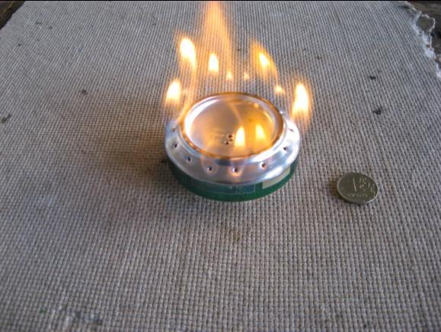 Рисунок 1

Для изготовления потребуются: две пустые алюминиевые банки объёмом 0,33 л, нож, ножницы, маркер, абразивный круг мелкой зернистости, кусочек минеральной ваты (любой негорючий утеплитель).

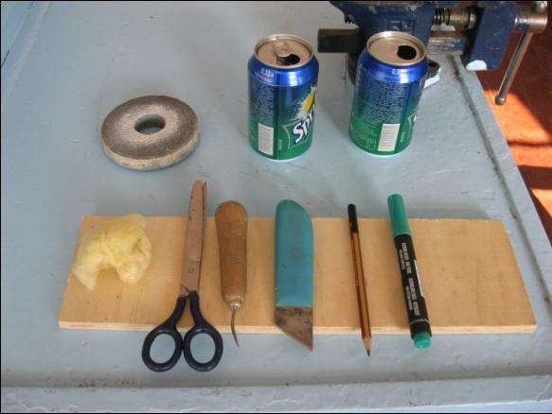 Рисунок 2

Сначала намечаем линию будущего разреза. Ставим банку на стол. Маркер укладываем на подставку толщиной 10 мм. Вращая банку вокруг её оси, получаем линию надреза. Можно счистить краску с банки, но можно и не счищать.

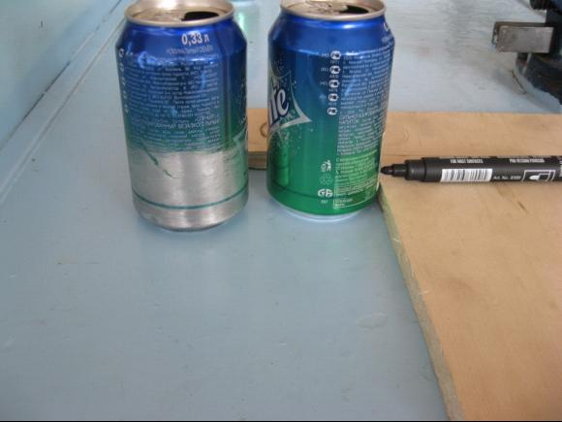 Рисунок 3
Разрезаем обе банки ножом примерно посредине. 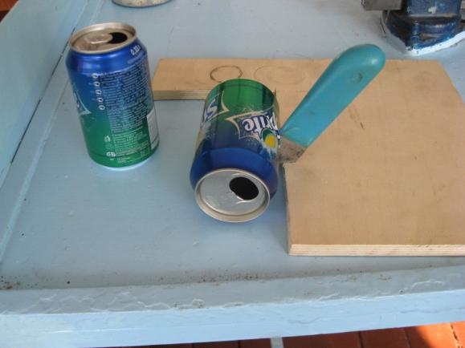 Рисунок 4

Обрезаем обе полученные половинки с донышками точно по линии разметки, используя обычные ножницы.
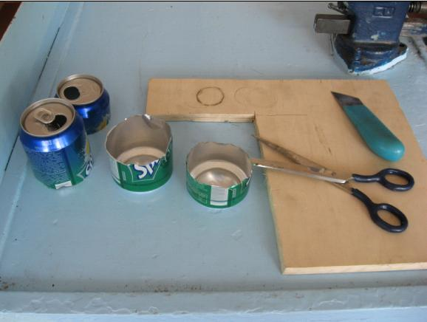 Рисунок 5

На абразивном круге зачищаем и выравниваем острые края полученных заготовок.
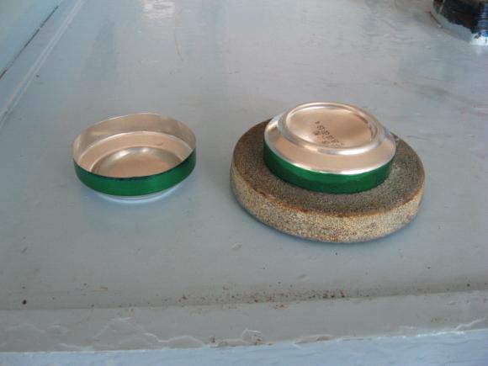 Рисунок 6

Закладываем в одно донце минеральную вату с учетом того, что после соединения
половинок изделия весь внутренний объём будет заполнен полностью.
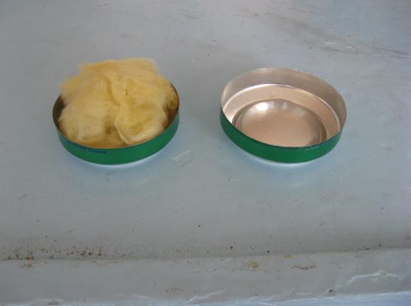 Рисунок 7

Соединяем обе половинки.
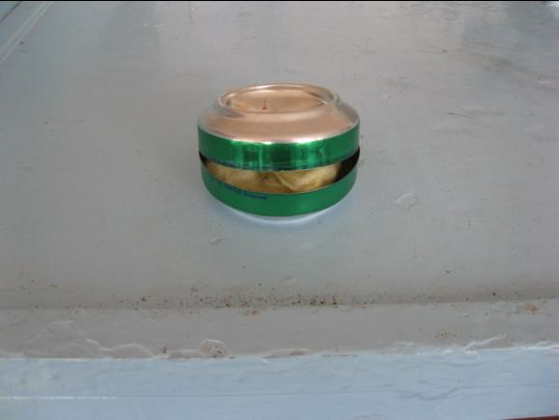 Рисунок 8

Для упрощения процесса соединения можно слегка стянуть нижнюю половинку тонкой проволокой или использовать нож.
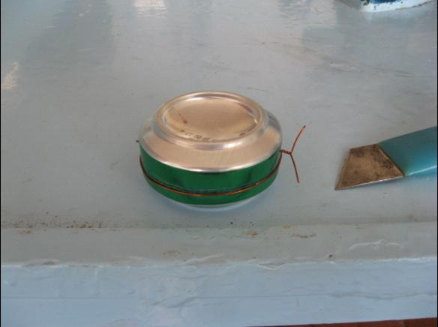 Рисунок 9

Тонким шилом делаем 4-5 отверстий в центре. Внимание! Отверстия должны быть только в верхней части горелки. Дно должно быть герметичным.

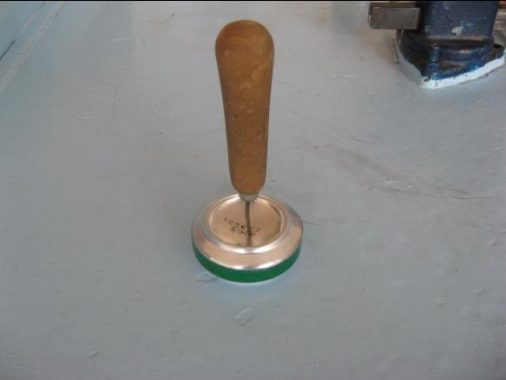 Рисунок 10

Намечаем примерно 15 отверстий равномерно по окружности. От диаметра отверстий зависит длительность работы на одной заправке. Диаметр и количество отверстий подбирается экспериментально в зависимости от назначения горелки.

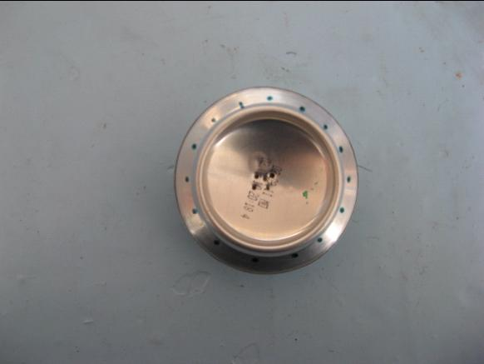 Рисунок 11

Заправлять удобно медицинским шприцем. Но можно и просто налить спирт в верхнюю часть горелки.
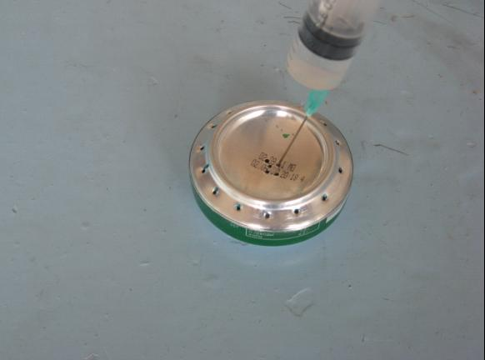 Рисунок 12

Для выхода горелки на рабочий режим подогреваем её снизу зажигалкой или свёрнутым в трубочку бумажным листом. Кружку объемом до 200 мл можно ставить на горелку без подставки. Внимание! Во время работы корпус горелки нагревается.

Рисунок 13

Используемая литература
- Байбородова Л.В., Серебрянников Л.Н. Обучение технологии в средней школе: 5-11 кл.: Методическое пособие. - М.: Гуманитарный издательский центр ВЛАДОС, 2003.
- Выготский Л.С. Воображение и творчество в детском возрасте. - М.: Просвещение, 1967.
- Павлова М. Б., Сасова И. А., Питт Дж., Гуревич М.И. Технология 5 кл. - М.: Вентана - Граф.
- Сергеев И.С. Как организовать проектную деятельность учащихся: Практическое пособие для работников общеобразовательных учреждений. - М.: АРКТИ, 2005.
- Ссылки на сайты с прототипами горелок:
http://www.youtube.com/watch?v=e9nQen6i8Mo&feature=related
http://www.youtube.com/watch?v=RuYqODngN-0

